Die Erdzeitalter 2

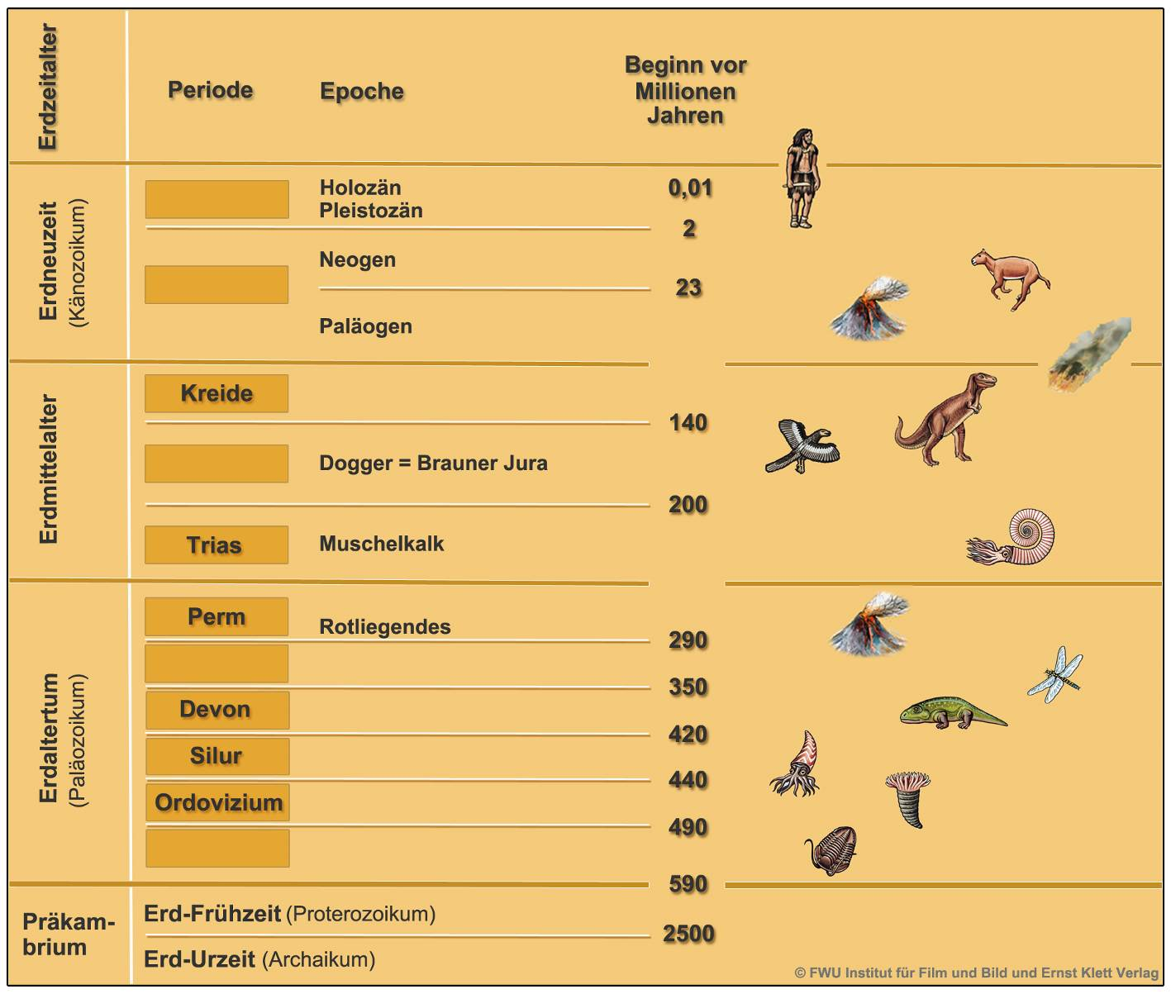
1. Ergänze in der Zeittafel die fehlenden Begriffe:
Buntsandstein – Jura – Kambrium – Karbon – Keuper – Lias = Schwarzer Jura – Malm = Weißer Jura – Mesozoikum – Quartär – Tertiär – Zechstein

2. Ergänze auch die fehlenden Zeitangaben in der Zeittafel.

3. Es gab zwei große Phasen in der Erdgeschichte Deutschlands, in der (unterschiedliche) Kohlelagerstätten entstanden. Wie heißen diese und welche Kohlearten entstanden?
___________________________________________________________________________________
___________________________________________________________________________________

4. Erkläre in Stichworten die Entstehung der Salzlagerstätten im Zechstein.
___________________________________________________________________________________
___________________________________________________________________________________

